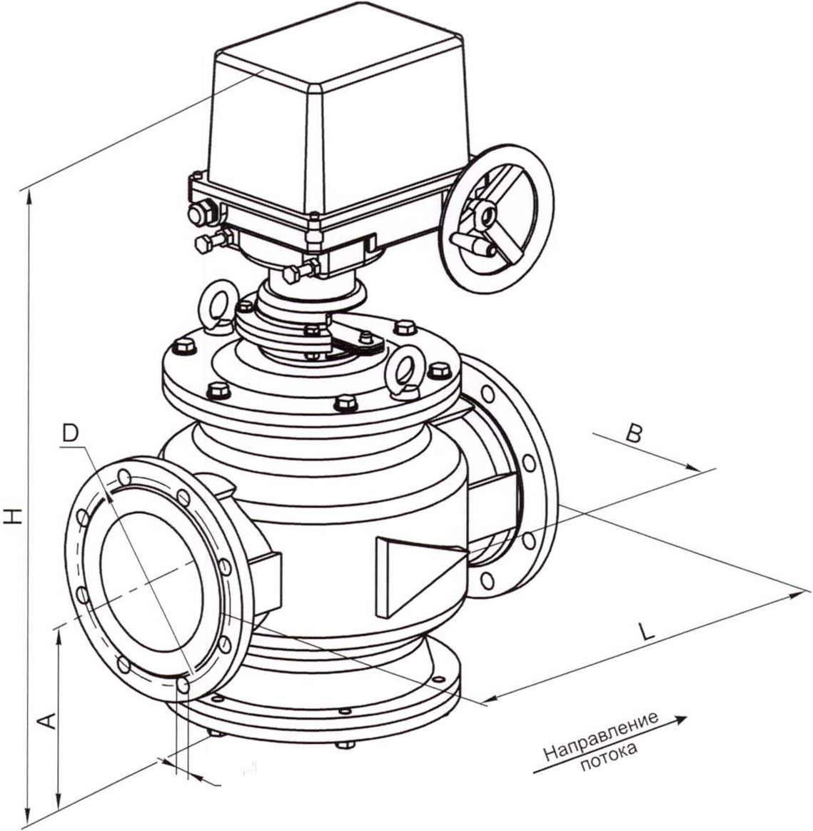

Приложение 2

ЗАСЛОНКИ РЕГУЛИРУЮЩИЕ

(Ду150, 200 мм, пропорциональное регулирование) - привод SP2
Климатическое исполнение: У3.1 (-30...+40 °С). Класс защиты заслонки: IP54 Полный ресурс включений, не менее: 200000
Материал корпуса заслонки: СТАЛЬ Монтажное положение: на горизонтальных и вертикальных трубопроводах.
Угол поворота регулятора: макс. 90° Время полного хода регулятора: 80 с Диапазон регулирования, не менее: от
0,05 % до 100 % от максимального расхода

d

8 отв.
Наименование заслонки | Условный проход, мм | Диапазон присоединит, давления, МПа | Размеры, мм |  |  |  |  |  | Масса, кг
Наименование заслонки | Условный проход, мм | Диапазон присоединит, давления, МПа | L | В | Н | А | D | d | Масса, кг
ЗР6-6 ПР. ст. | 150 | 0...0.6 | 470 | 330 | 705 | 177 | 225 | 18 | 85
ЗР8-6 ПР. ст. | 200 | 0...0.6 | 600 | 430 | 795 | 230 | 280 | 18 | 135
ВНИМАНИЕ! Напряжение питания привода SP2 ("Regada") - 220 В переменною тока.

